**Занятие 3**

*Задачи:*

   • Продолжать учить самостоятельно составлять и решать задачи на сложение и вычитание в пределах 10.

   • Упражнять в умении ориентироваться на листе бумаги в клетку.

   • Учить «читать» графическую информацию, обозначающую пространственные отношения объектов и направление их движения.

   • Развивать внимание, память, логическое мышление.

**Дидактический наглядный материал**

*Демонстрационный материал.* Цветные карандаши, образец лабиринта (см. рис. 66), числовая линейка, 2 сюжетные картинки с 8–10 отличиями.

*Раздаточный материал.* Тетради в клетку с изображением двух числовых линеек, состоящих из 10 клеток (см. рис. 62), карандаши, картинки с изображением лабиринтов (см. рис. 66).

*Методические указания*

**I часть.** Игровое упражнение «Сделай картинки похожими».

   На доске 2 картинки. Воспитатель предлагает детям рассмотреть их, найти отличия между ними и дорисовать предмет так, чтобы они стали похожи.

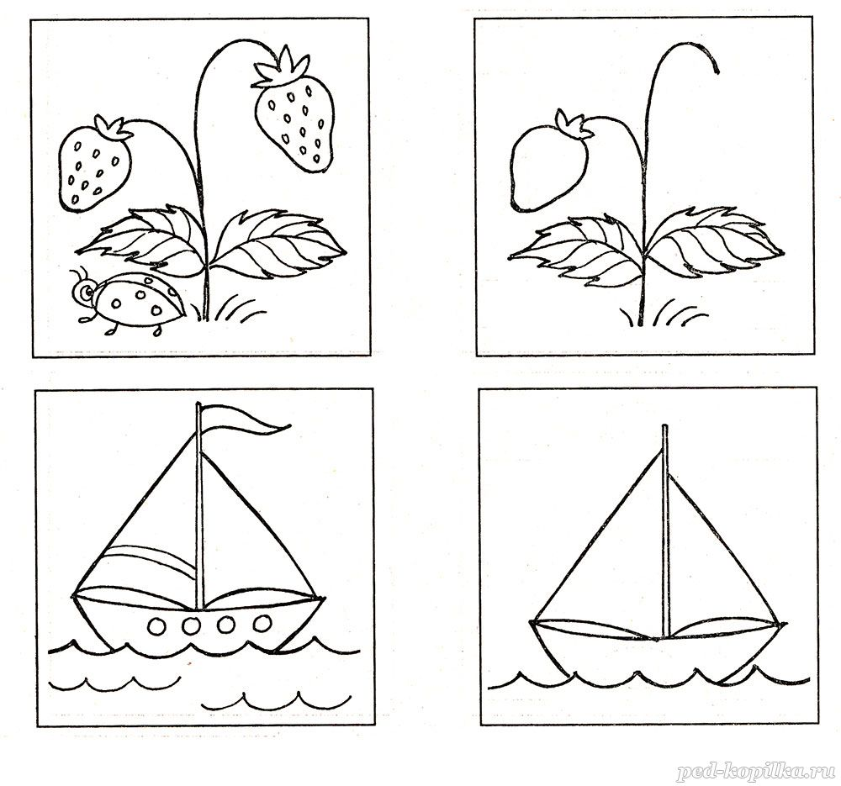

**II часть.** Игровое задание «Рисуем задачу».

   У детей тетради в клетку с изображением двух числовых линеек.

Воспитатель спрашивает: «Сколько клеток на числовой линейке?» *(Десять клеток.)*

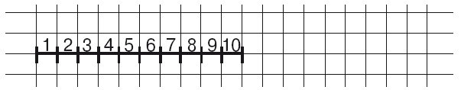

   Дети дугой отмечают на числовой линейке сначала 4 клетки, а затем еще 5 клеток (правильность выполнения задания они сверяют с образцом на доске). На основании рисунка делают запись для будущей задачи с помощью цифр и арифметических знаков.

   Дети читают запись, вызванный ребенок выкладывает ее на доске. По записи дети составляют задачу. Воспитатель выслушивает варианты задач. Дети вместе с воспитателем обосновывают правильность их составления, решают и отвечают на вопросы задачи, объясняют ее решение.

   На второй числовой линейке дети дугами обозначают 9 клеток (сверху) и 5 клеток (снизу слева). Затем аналогично составляют и решают задачу на вычитание.

**Физминутка Весенняя**

Чтобы ровной была спинка, очень нам нужна разминка,  
Ну-ка, встань, не зевай и за нами повторяй!"  
Утром солнышко встает, теплый лучик детям шлет (дети встают, разводят руками)  
Здравствуй, солнышко, привет, без тебя нам жизни нет (кружатся вокруг себя, руками показывают лучи)  
Землю солнышко пригрело, (разводят вокруг себя руками)  
Птичка радостно запела (руками изображают взмах крыльями)  
Зажурчали ручейки (ладошки сложить вместе, волнообразными движениями изобразить ручеек)  
Зацвели вокруг цветы небывалой красоты (приседают и снова встают, руки поднимают вверх)

   Упражнение повторяется 2–3 раза со сменой рук.

**III часть.** Игровое упражнение «Спрячь фигуры».

   От предыдущего задания в тетрадях дети отсчитывают вниз 4 клетки. Воспитатель дает им новое задание: «Нарисуйте квадрат со стороной, равной двум клеткам. Отступите три клетки и нарисуйте еще один такой же квадрат. Продолжите рисовать квадраты до конца строки».

   После выполнения задания уточняет у детей: «Какую фигуру мы уже прятали в квадрат?»*(Круг.)*

   Ребенок на доске с помощью воспитателя показывает, как вписать круг в квадрат. Дети выполняют задание в тетрадях.

   Воспитатель предлагает детям подумать, какую еще фигуру можно спрятать в квадрат. *(Треугольник.)*Показывает, как вписать треугольник в квадрат: верхнюю сторону квадрата надо разделить пополам и поставить точку, а затем прямыми линиями соединить ее с левым нижним и с правым нижним углами квадрата

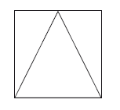

   Воспитатель выясняет у детей, где спряталась третья сторона треугольника. *(В стороне квадрата.)*

   Дети отсчитывают от предыдущего задания вниз две клетки и рисуют квадраты в строчку на расстоянии две клетки друг от друга и вписывают в них треугольники.

   Воспитатель оценивает работу, и дети рисуют соответствующие солнышки.

**IV часть.** Игровое упражнение «Гусеница».

   У детей картинки с изображениями лабиринтов

*Задание:* гусеница очень хочет кушать, но попасть на листок она может только по тропинкам в траве. Вокруг очень много птиц, и она их боится. Помогите гусеницк добраться до листа.

